Syncbook

Federico – Nildric – Longhin

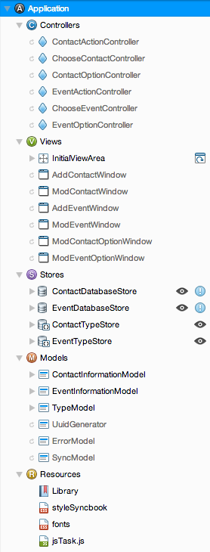

PROGETTO

Syncbook si presenta come un progetto atto alla creazione di un interfaccia che permetta la completa gestione di una rubrica di contattati e di un calendario di eventi entrambi usufruibili da qualunque Client che permetta l'interfacciamento con Server CardDAV e CalDAV come, ad esempio, l'applicativo iCalendar dei dispositivi Macintosh e iOS.

TECNOLOGIE


- ExtJS Libreria JavaScript per la costruzione di applicazioni web interattive, sviluppata dall'azienda statunitense Sencha essa si presenta come una delle più valide sul mercato e si trova ad oggi alla versione 5.0.
Per motivi di licenza nel progetto viene utilizzata la versione 4.2 della stessa che per le funzionalità che Syncbook deve coprire non ha nulla da invidiare alla sua più recente sorella.

- Sencha Architect IDE Grafico per l'utilizzo della libreria ExtJS e la programmazione in Javascript.
Questo specifico IDE è unico nel suo genere in quanto permette una fluente scrittura del codice sorgente anche attraverso l'utilizzo di componenti grafici per la realizzazione dell'interfaccia.
Decisamente prestante e comodo utilizza un paradigma di programmazione MVC che permette la corretta divisione del codice in blocchi ben distinti tra loro, anche se inizialmente leggermente ostico da utilizzare.

- SabreDAV Si presenta come un WebDAV Server di tipologia OpenSource, sviluppato da Evert Pot e poi venduto all'azienda Fruux per lo sviluppo di un gestionale di contatti ed eventi basato sul Cloud Computing.
Questa specifica tipologia di WebDAV ha, a differenza delle sue controparti a pagamento, la velocità e la semplicità dalla sua parte anche se, molto volentieri, la documentazione scarseggia e può diventare necessario utilizzare il codice sorgente fornito al download.
  - WebDAV = Web Based Distributed Authoring and Versioning, si riferisce a un set di istruzioni del protocollo HTTP, che permettono all'utente di gestire in modo collaborativo dei file in un server remoto.

- RedBean PHP Piccola libreria ORM sviluppata da Gabor de Mooji, Web Developer proveniente dai Paesi Bassi. A differenza da altre alternative commerciali essa può vantarsi di essere perfetta per uno sviluppo software rapido in quanto è molto semplice da utilizzare e implementare data la sua flessibilità con qualunque codice già esistente. In questa libreria non ci sono, sfortunatamente, soltanto lati positivi ma anche negativi come il solo supporto di tipologie di database relazionali e il non presente supporto tecnico a livello di impresa.
  - ORM = Tecnica di programmazione che favorisce l'integrazione di sistemi software aderenti al paradigma della programmazione orientata agli oggetti con sistemi RDBMS.

- MAMP Gruppo di software utilizzato per la creazione di un ambiente per il testing locale di applicazioni Web in ambiente Macintosh. La versione utilizzata per il testing di Syncbook contiene la PHP 5.5, Apache e MySQL.

- Slim Framework PHP micro Framework che aiuta alla creazione di semplici ma potenti applicazioni web sviluppata da Josh Codeguy Lockhart un Web Developer del Nord Carolina aiutato dalla community.
L'obbiettivo principale di questo Framework è quello della creazione di Web app orientate all'utilizzo di servizi di tipologia REST (REpresentational State Transfer).

- REST Services Si tratta di linee guida per la realizzazione di un'architettura software così basata :
----------------------------------------------------------------
  - Identificazione delle risorse.
  - Utilizzo esplicito dei metodi forniti dal protocollo HTTP.
  - Mappatura delle risorse utilizzate.
  - Comunicazione Stateless.
----------------------------------------------------------------

Metodo HTTP | Operazione CRUD
POST | CREATE
GET | READ
PUT | UPDATE
DELETE | DELETE

Questa tipologia di servizi non vincola la rappresentazione della risorsa. Sono però opportune rappresentazioni multiple per permettere una decisione in base ad una determinata casistica in modo da fornire al client la possibilità di richiedere una risorsa in un formato specifico.
Tutte le informazioni che un client deve conoscere su una risorsa e su quelle ad essa collegate devono essere presenti all'interno della sua rappresentazione o accessibili tramite collegamenti ipertestuali.

Detto questo, si deduce che sono necessari tre principali componenti per l'utilizzo di Service di tipologia Rest :
- Client HTTP.
- URI Delle risorse a cui desideriamo accedere.
- Mappatura della rappresentazione delle risorse scelta.

La maggior parte delle volte i passaggi di una operazione per una determinata risorsa sono :
- Richiesta attraverso l'URI.
- Designazione della tipologia della richiesta : POST/GET/PUT/DELETE.
- Tipologia del contenuto della richiesta.

Si ricorda che questa tipologia di strumentazione permette soltanto connessioni di tipologia Stateless questo significa che non è possibile usare variabili di sessione o cookie per il salvataggio temporaneo di dati.

L'utilizzo di questa specifica tipologia architettura è stata pensata sia per la sua semplicità di utilizzo che per la sua velocità nello sviluppo in quanto utilizza, per la maggior parte delle operazioni, servizi già ben consolidati all'interno del protocollo HTTP (POST – GET – PUT – DELETE).

WebDAV OBJECTS

All'interno di Server WebDAV vengono utilizzati due tipologie di oggetti per l'archiviazione di contatti all'interno di rubriche e perla creazione di eventi in calendari. Rispettivamente questi oggetti sono: le vCard ed i vCalendar.

- vCard Formato file standard per i biglietti da visita elettronici. Possono contenere informazioni come nome, cognome, indirizzo, numeri di telefono, E-Mail, url, compleanno, immagini e perfino clip audio.
La vCard fu un formato proposto originariamente nel 1995 dal consorzio Versit composto, al tempo, da Apple, AT&T Technologies, IBM e Siemens. Nel dicembre del 1996, il possesso fu poi passato all'IMC, una associazione commerciale di compagnie con un interesse nell'E-Mail che lo mise poi sul mercato.
BEGIN:VCARD
VERSION:3.0
N:Gump;Forrest;Mr.
FN:Forrest Gump
ORG:Bubba Gump Shrimp Co.
TITLE:Shrimp Man
PHOTO;VALUE=URL;TYPE=JPEG:http://www.example.com/dir_photos/my_photo.jpg
TEL;TYPE=WORK,VOICE:(111) 555-12121
TEL;TYPE=HOME,VOICE:(404) 555-1212
ADR;TYPE=WORK:;;100 Waters Edge;Baytown;LA;30314;United States of America
LABEL;TYPE=WORK:100 Waters Edge\nBaytown, LA 30314\nUnited States of America
ADR;TYPE=HOME:;;42 Plantation St.;Baytown;LA;30314;United States of America
LABEL;TYPE=HOME:42 Plantation St.\nBaytown, LA 30314\nUnited States of America
EMAIL;TYPE=PREF,INTERNET:forrestgump@example.com
REV:2008-04-24T19:52:43Z
END:VCARD

- vCalendar / iCalendar Formato file che permette agli utenti Internet di inviare richieste di incontro e di compiti ad altri utenti, via E-Mail o condividendo file con estensione .ics. Questa tipologia di oggetti viene utilizzata anche all'interno di Server WebDAV con lo scopo di rappresentare i dati finali che verranno poi gestiti dal Server stesso attraverso dei Service.

BEGIN:VCALENDAR
VERSION:2.0
PRODID:-//Apple Inc.//Mac OS X 10.9.3//EN
CALSCALE:GREGORIAN
BEGIN:VEVENT
ATTENDEE;CN="Invitation Test";CUTYPE=INDIVIDUAL;PARTSTAT=NEEDS-ACTION;RS
VP=TRUE:invalid:nomail
ATTENDEE;CN="Forrest Gump";CUTYPE=INDIVIDUAL;PARTSTAT=ACCEPTED:mailto
:forrestgump@example.com
DTEND;VALUE=DATE:20140709
TRANSP:TRANSPARENT
ORGANIZER;CN="Forrest Gump":mailto:forrestgump@example.com
UID:C9E4A3D1-71BF-465D-A3A2-F1E1E73958F9
DTSTAMP:20140708T073650Z
LOCATION:Location Test
DESCRIPTION:Test Note
URL;VALUE=URI:www.example.com
SEQUENCE:14
SUMMARY:Event Test
DTSTART;VALUE=DATE:20140708
CREATED:20140708T073205Z
RRULE:FREQ=YEARLY;INTERVAL=1;UNTIL=30001231
BEGIN:VALARM
X-WR-ALARMUID:556038D5-0E75-4033-B021-078810F261A1
UID:556038D5-0E75-4033-B021-078810F261A1
TRIGGER:-PT15H
ATTACH;VALUE=URI:Basso
ACTION:AUDIO
X-APPLE-DEFAULT-ALARM:TRUE
ACKNOWLEDGED:20140708T073205Z
END:VALARM
END:VEVENT
END:VCALENDAR

SabreDAV SERVICES

In questa sezione verranno analizzati i vari Service utilizzati nel progetto per l'interfacciamento con Server WebDAV, compresa la parte di utenza.

- WebDAV
  - Function buildUserSabreDAV, questa funzione permette di creare un utente all'interno di un server WebDAV e conseguentemente di verificare la riuscita dell'operazione.
  - Function userSuccessfullAuthentication, questa funzione al compito di autenticare uno specifico utente all'interno di un Server WebDAV. Questa specifica operazione può risultare utile nel caso si devano controllare i permessi che uno specifica utente possiede all'interno del Server.
  - Function databasePDOConnection, questa funzione crea una connessione con un Database di tipologia sabredav per permettere la gestione dei dati in esso presenti.
- CardDAV
  - Function buildAddressBook, questa funzione ha lo specifico compito di creare una rubrica di contattati per uno specifico utente all'interno di un server WebDAV.
  - Function buildAddressBooksList, questa funzione crea un listato di tutte le rubriche presenti all'interno di un server WebDAV per uno specifico utente.
  - Function retriveAddressBookFromList, funzione per il recupero di una specifica rubrica di contatti all'interno di una lista di oggetti della stessa tipologia.
  - Function addVCard, funzione con lo scopo di aggiungere una vCard all'interno di una specifica rubrica.
  - Function deleteVCard, funzione con lo scopo di eliminare una specifica vCard all'interno di una rubrica.
  - Function updateVCard, funzione con lo scopo di aggiornare una specifica vCard all'interno di una rubrica.
  - Function getAddressBookCards, funzione con lo scopo di recuperare un listato di tutte le vCard presenti all'interno di una specifica rubrica.
- CalDAV
  - Function buildCalendar, questa funzione presenta lo specifico compito di creare un calendario di eventi, con specifiche sulla tipologia di oggetti utilizzabili all'interno di esso, per un utente all'interno di un server WebDAV.
  - Function buildCalendarsList, questa funzione crea un listato di tutti i calendari presenti all'interno di un server WebDAV per uno specifico utente.
  - Function retriveCalendarFromList, funzione per il recupero di uno specifico calendario all'interno di una lista di oggetti della stessa tipologia.
  - Function addVCalendar, funzione con lo scopo di aggiungere un vCalendar all'interno di uno specifico calendario.
  - Function deleteVCalendar, funzione con lo scopo di eliminare uno specifico vCalendar all'interno di un calendario.
  - Function updateVCalendar, funzione con lo scopo di aggiornare un vCalendar all'interno di un calendario.
  - Function getCalendarVCalendars, funzione con lo scopo di recuperare un listato di tutti i vCalendar presenti all'interno di uno specifico calendario.

REST SERVICES

- Contact Services
  - Function getContacts, funzione atta alla lettura di tutti i Contatti presenti all'interno del Database Syncbook.
  - Function addContact, funzione atta all'aggiunta di un contatto all'interno del Database Syncbook.
  - Function updateContact, funzione atta all'aggiornamento di un contatto presente all'interno del Database Syncbook.
  - Function deleteContact, funzione atta alla cancellazione di un contatto presente all'interno del Database Syncbook.
- Event Services
  - Function getEvents, funzione atta alla lettura di tutti gli Eventi presenti all'interno del Database Syncbook.
  - Function addEvent, funzione atta all'aggiunta di un evento all'interno del Database Syncbook.
  - Function updateEvent, funzione atta all'aggiornamento di un evento presente all'interno del Database Syncbook.
  - Function deleteEvent, funzione atta alla cancellazione di un evento presente all'interno del Database Syncbook.

PROCEDURE SERVICES

- Setup Management
  - Function setupProcedureContacts Funzione atta alla finalizzazione di una Rubrica.
  - Function setupProcedureEvents Funzione atta alla finalizzazione di un Calendario.
- Error Management
  - Function errorProcedure Funzione creata per ritornare all'applicativo Syncbook un messaggio di errore in caso venga sollevata un eccezione durante l'esecuzione dei Service.

SYNC SERVICES
- Function updateSyncToken Funzione utilizzata per l'aggiornamento del Token di Sincronizzazione utilizzato da SabreDAV all'interno del Database Syncbook.
- Function updateDatabaseContacts Funzione atta ad aggiornare il Database Syncbook con le modifiche apportate all'interno di CardDAV – WebDAV.
- Function updateDatabaseEvents Funzione atta ad aggiornare il Database Syncbook con le modifiche apportate all'interno di CalDAV – WebDAV.

AUTOMATIC SYNC SERVICES

- Function getDatabaseOptions Funzione con lo scopo di reperire le attuali opzioni di sincronizzazione automatica presenti all'interno del Database Syncbook ed appartenenti ad una determinata tipologia di servizio (CardDAV/CalDAV).
- Functio setDatabaseOptions Funzione con lo scopo di modificare le attuali opzioni di sincronizzazione automatica presenti all'interno del Database Syncbook ed appartenenti ad una determinata tipologia di servizio (CardDAV/CalDAV).

INTERFACCIA

L'interfaccia di Syncbook si presenta molto pulita ed essenziale per permettere all'utente un semplice approccio con l'applicativo mantenendo, però, tutte le funzionalità necessarie all'utilizzo dei servizi offerti dalla libreria SabreDAV.

Dividendo l'applicativo in quattro parti principali si è potuto ottenere il risultato sopra descritto.

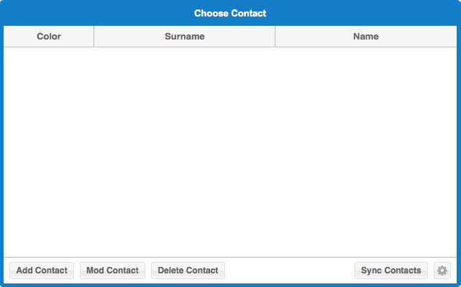
- Selezione di un Contatto
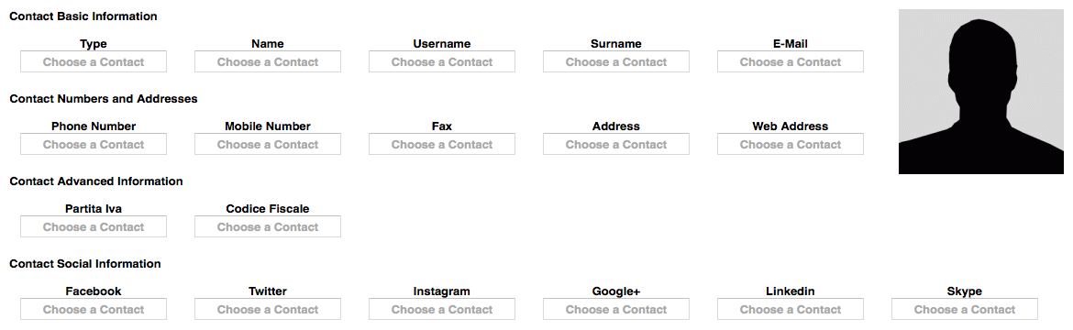
- Informazioni di un Contatto
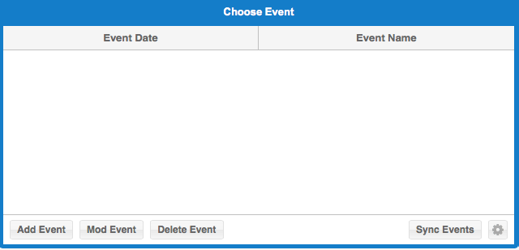
- Selezione di un Evento
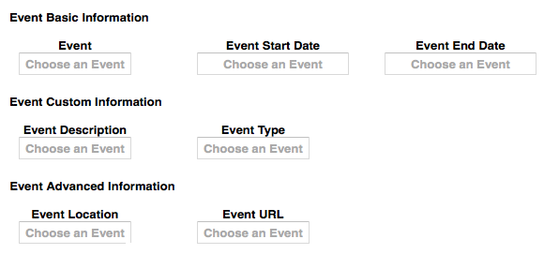
- Informazioni di un Evento

